中華民國110年度
中央政府總預算附屬單位預算半年結算報告及綜計表
（營業部分）總說明
110年度（以下簡稱本年度）截至6月底止營業基金計有22單位（含分預算7單位），其半年結算報告依決算法第26條之1規定，彙案編成中央政府總預算附屬單位預算半年結算報告及綜計表（營業部分）；另辦理結束清理工作者計有4單位，其半年結算報告則以附錄表達。前開中央政府總預算附屬單位預算半年結算報告及綜計表（營業部分），隨同中央政府總預算半年結算報告函送審計部。至各附屬單位預算之分預算半年結算報告（營業部分），係以編製合併報表方式併入原投資事業半年結算報告，不另單獨列示，其相關半年結算內容仍附於該事業表達。茲就營業收支損益情形及資產負債實況，分述如下：
- 營業收支損益情形（詳表及圖1）

一、收入部分

（一）營業收入共計1兆2,422億餘元，較分配預算數減少114億餘元，約減0.9％。

（二） 營業外收入共計146億餘元，較分配預算數增加28億餘元，約增24％。

（三）以上收入部分共計1兆2,568億餘元，較分配預算數減少85億餘元，約減0.7％。

二、支出部分

（一）營業成本共計1兆443億餘元，較分配預算數減少575億餘元，約減5.2％。

（二）營業費用共計588億餘元，較分配預算數減少67億餘元，約減10.3％。

（三）營業外費用共計243億餘元，較分配預算數減少8億餘元，約減3.3％。

（四）所得稅費用共計57億餘元，較分配預算數增加16億餘元，約增40.2％。

（五）以上支出部分共計1兆1,334億餘元，較分配預算數減少634億餘元，約減5.3％。

三、本期淨利

以上收支互抵後，獲本期淨利1,234億餘元，較分配預算數增加548億餘元，約增80.1％，主要係台灣電力股份有限公司因太陽能及離岸風力購電成本與天然氣燃料價格較預算低等所致。

表 國營事業收入、支出與本期淨利
單位：新臺幣億元；％
項目 | 實際數 | 分配預算數 | 比較增減(1) - (2)
 | (1) | (2) | 金額 | 占分配預算數％
總收入 | 12,568.88 | 12,654.77 | -85.89 | 0.7
營業收入 | 12,422.84 | 12,536.97 | -114.13 | 0.9
營業外收入 | 146.04 | 117.80 | 28.24 | 24.0
總支出 | 11,334.41 | 11,969.28 | -634.87 | 5.3
營業成本 | 10,443.93 | 11,019.60 | -575.67 | 5.2
營業費用 | 588.85 | 656.20 | -67.35 | 10.3
營業外費用 | 243.95 | 252.35 | -8.40 | 3.3
所得稅費用 | 57.68 | 41.13 | 16.55 | 40.2
本期淨利 | 1,234.47 | 685.49 | 548.98 | 80.1
單位：新臺幣億元；％

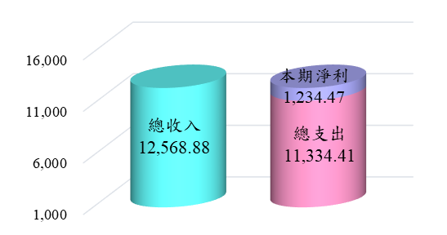
單位：新臺幣億元；％
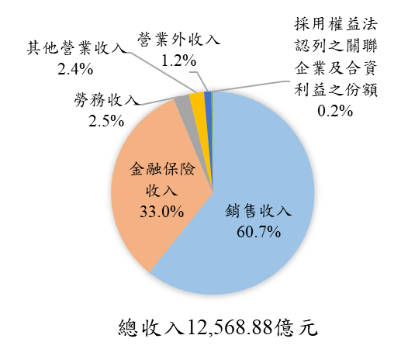 | 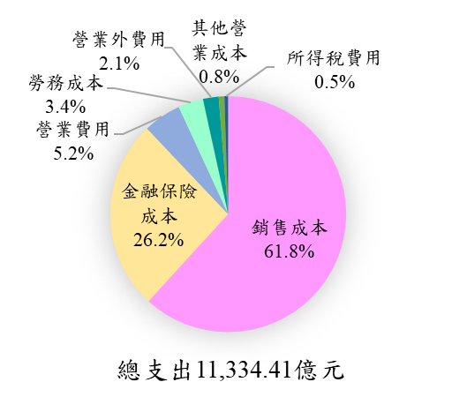

圖1 國營事業收入、支出及本期淨利

貳、資產負債實況（詳圖2）

一、資產總額40兆7,848億餘元，包括：

（一）流動資產10兆7,828億餘元，占資產總額之26.4％。

（二） 押匯貼現及放款5兆7,182億餘元，占資產總額之14％。

（三） 基金、投資及長期應收款18兆2,362億餘元，占資產總額之44.7％。

（四）不動產、廠房及設備、使用權資產3兆9,396億餘元，占資產總額之9.7％。

（五）投資性不動產4,514億餘元，占資產總額之1.1％。

（六）無形資產、生物資產及其他資產共計1兆6,565億餘元，占資產總額之4.1％。

二、負債總額36兆6,860億餘元，包括：

（一）流動負債18兆6,246億餘元，占負債及權益總額之45.7％。

（二）存款、匯款及金融債券13兆8,463億餘元，占負債及權益總額之33.9％。

（三）央行及同業融資與長期負債共計1兆1,320億餘元，占負債及權益總額之2.8％。

（四）其他負債3兆830億餘元，占負債及權益總額之7.6％。

三、權益總額4兆987億餘元，包括：

（一） 資本1兆4,012億餘元，占負債及權益總額之3.4％。

（二）資本公積2,496億餘元，占負債及權益總額之0.6％。

（三） 保留盈餘1兆2,612億餘元，占負債及權益總額之3.1％。

（四）累積其他綜合損益及非控制權益共計2,125億餘元，占負債及權益總額之0.5％。

（五）首次採用國際財務報導準則調整數9,741億餘元，占負債及權益總額之2.4％。
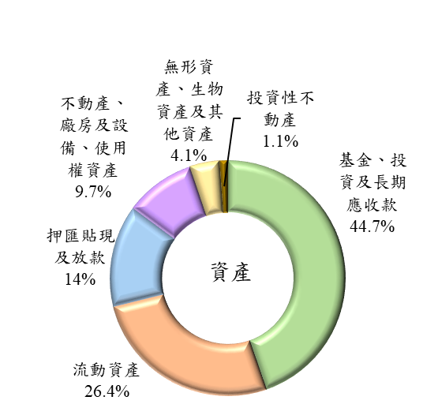 | 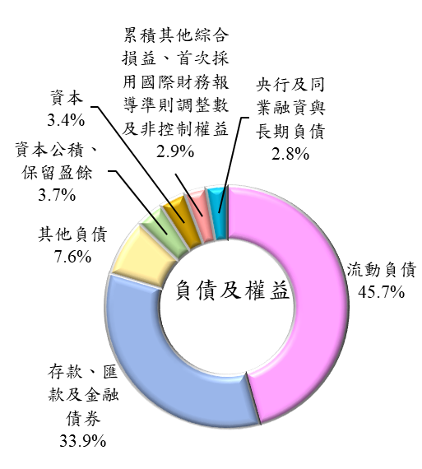

圖2 國營事業資產、負債及權益
圖2 國營事業資產、負債及業主權益之組成

